白音他拉苏木召开住建和生态环境领域违法问题集中整治专项行动动员会

7月15日，白音他拉苏木召开住建和生态环境领域违法问题集中整治专项行动动员会，旗级包联领导、苏木党政班子成员、环节干部、各嘎查村书记、包村干部参加会议。

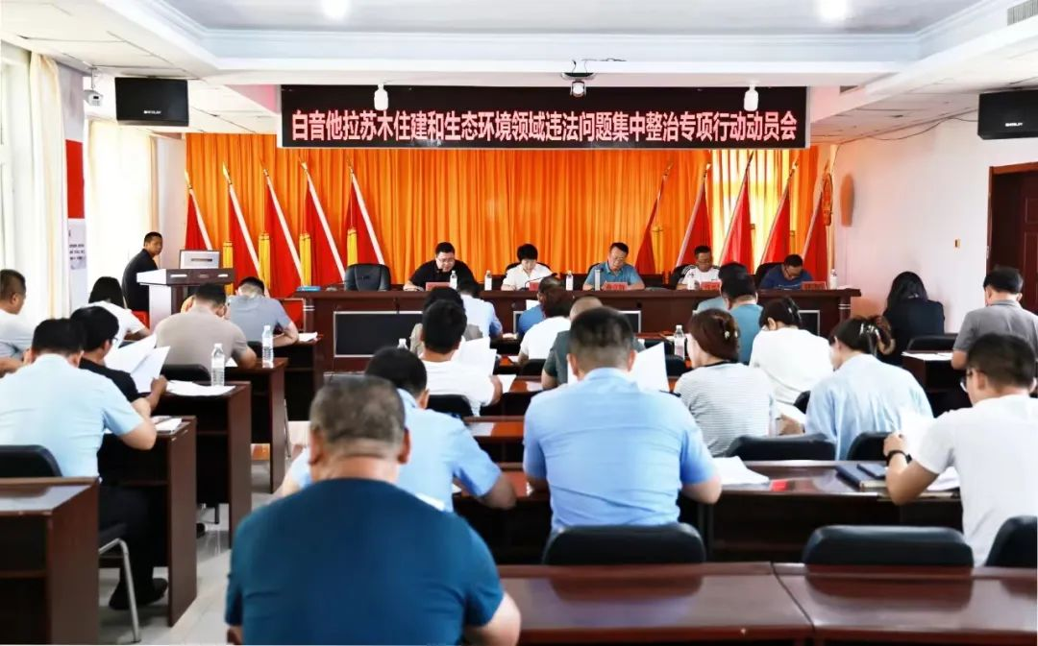

会议传达学习了《奈曼旗住建和生态环境领域违法问题集中整治专项行动实施方案》、《全旗毁林毁草重点问题集中整治专项行动自查工作实施方案》、《中共奈曼旗委员会办公室 奈曼旗人民政府办公室 关于成立全旗住建和生态环境领域违法问题集中整治专项行动工作专班的通知》。

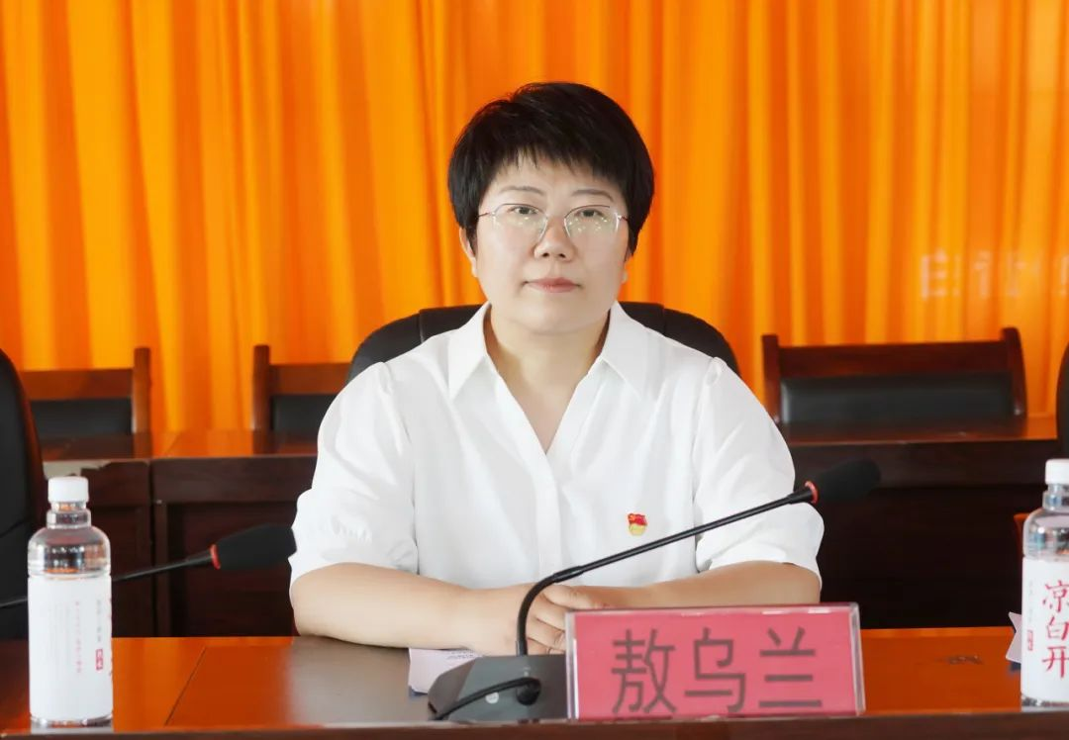

旗级包联领导、奈曼旗人民检察院党组书记、检察长敖乌兰从切实提高站位、端正认识；动真碰硬、压实责任；严肃纪律、追求实效三个方面就当前生态环境及违法问题专项整治活动进行了指导性讲话，要求各部门各嘎查村要迅速行动起来，坚决打好这场攻坚战、歼灭战，努力交出一份党和人民满意的答卷。

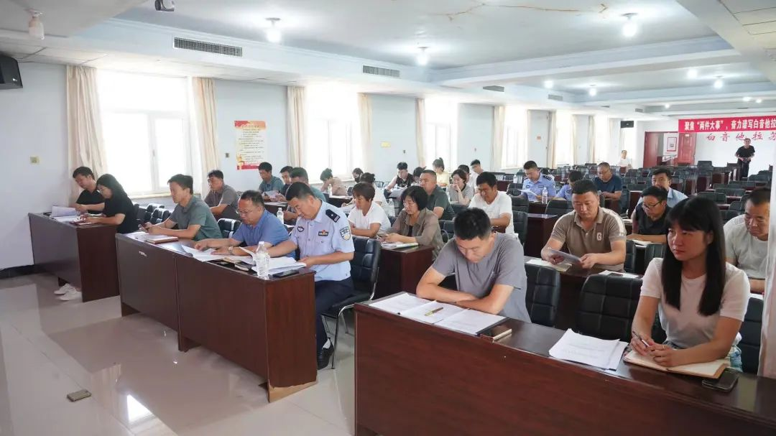

苏木党委书记曲立群对专项整治行动进行了具体安排和部署，并强调下一步要成立由党委书记、苏木达任组长的工作专班，要求各部门各嘎查村压实责任、各负其责，全力配合好旗专项整治组的各项工作。